2022’nin ilk 3 ayında kurulan şirket sayısı, geçen yılın aynı dönemine göre %1,2 arttı.
- 2022’nin ilk 3 ayında, 2021’in ilk 3 ayına göre kurulan şirket sayısı %1,2 kurulan kooperatif sayısı %9,8 artmış olup, kurulan gerçek kişi ticari işletme sayısı %19,7 azalmıştır.
- 2022’nin ilk 3 ayında, 2021’in ilk 3 ayına göre kapanan şirket sayısı %17,3 kapanan kooperatif sayısı %194,4 artmış olup, kapanan gerçek kişi ticari işletme sayısında %12,3 azalış olmuştur.
Kurulan şirket sayısında geçen yılın aynı ayına göre %2,8 artış oldu.
- Mart 2022’de, Mart 2021’ye göre kurulan şirket sayısı %2,8 kurulan kooperatif sayısı %11,6 artmış olup kurulan gerçek kişi ticari işletme sayısı %24,7 azalmıştır.
- Mart 2022’de, kapanan şirket sayısı 2021 yılının aynı ayına göre %39,8 kapanan kooperatif sayısı %52,4 kapanan gerçek kişi ticari işletme sayısında %2,8 artış olmuştur.
Mart 2022’de kurulan kooperatiflerin sayısında bir önceki aya göre %24,5 artış oldu.
- Bir önceki aya göre kurulan şirket sayısı %13,6 kurulan gerçek kişi ticari işletme sayısı %10,5 kurulan kooperatif sayısı %24,5 artmıştır.
- Bir önceki aya göre kapanan şirket sayısında %75,9 kapanan kooperatif sayısında %93,9 artış olup kapanan gerçek kişi ticari işletme sayısında %3,4 azalış gerçekleşmiştir.
2022 Mart Ayı Genel Görünümü
İLAN  TÜRÜ | ŞİRKET  TÜRÜ | MART 2022 | ŞUBAT  2022 | Bir Önceki Aya Göre Değişim (%) | MART 2021 | Bir Önceki Yılın Aynı Ayına Göre Değişim (%) | OCAK- MART  (3 Aylık)
 |  |  |  |  |  |  | 2021 | 2022 | Değişim (%)
Kurulan* | Şirket | 11.188 | 9.848 | 13,6 | 10.879 | 2,8 | 32.064 | 32.436 | 1,2
Kurulan* | Kooperatif | 173 | 139 | 24,5 | 155 | 11,6 | 399 | 438 | 9,8
Kurulan* | Ger.Kişi Tic.İşl. | 2.320 | 2.099 | 10,5 | 3.080 | -24,7 | 8.309 | 6.672 | -19,7
Tasfiye | Şirket | 1.834 | 1.534 | 19,6 | 1.508 | 21,6 | 4.620 | 5.686 | 23,1
Tasfiye | Kooperatif | 73 | 54 | 35,2 | 29 | 151,7 | 60 | 230 | 283,3
Kapanan** | Şirket | 1.360 | 773 | 75,9 | 973 | 39,8 | 2.694 | 3.159 | 17,3
Kapanan** | Kooperatif | 64 | 33 | 93,9 | 42 | 52,4 | 54 | 159 | 194,4
Kapanan** | Ger.Kişi Tic.İşl. | 2.078 | 2.150 | -3,4 | 2.021 | 2,8 | 7.616 | 6.678 | -12,3
* Kurulan gerçek kişi ticari işletmesi sayısı adi ortaklıkları da içermektedir.
* * Kapanan gerçek kişi ticari işletmesi sayısı, yapılan tebligatlarla ticari faaliyeti bulunmadığı tespit edilen gerçek kişi ticari işletmesinin kayıtlarının ilgili Ticaret Sicil Müdürlükleri tarafından Ticaret Sicil Yönetmeliğinin 51. maddesine istinaden re’sen silinen işletmelerini kapsamamaktadır. 2022 yılı Mart ayında 595, Ocak-Mart döneminde 4.860 gerçek kişi ticari işletmesi re’sen kapatılmıştır.

Mart 2022’de tüm illerde şirket kuruluşu gerçekleşmiştir.
- Mart 2022’de kurulan toplam 11.361 şirket ve kooperatifin %85,7’si limited şirket, %12,8’i anonim şirket, %1,5’i ise kooperatiftir. Şirket ve kooperatiflerin %40,8’i İstanbul, %9,3’ü Ankara, %5,8’i İzmir’de kurulmuştur.
- Bu ay tüm illerde şirket kuruluşu gerçekleşmiştir.

Mart 2022’de kurulan şirketlerin sermayelerinin toplamı, bir önceki aya göre %18,6 oranında arttı.

- 2022 yılında toplam 32.874 şirket ve kooperatif kurulmuştur. Bu dönemde kurulan toplam 28.375 limited şirket, toplam sermayenin %77,2’sini, 4.057 anonim şirket ise %21,7’sini oluşturmaktadır. Mart ayında kurulan şirketlerin sermayelerinin toplamı, Şubat ayına göre %18,6 oranında artmıştır.
2022 Mart Ayı Şirket Türlerine Göre Şirket Kuruluşları
 |  | Şirket Türleri |  |  |  |  | Genel Toplam
 |  | Anonim | Kollektif | Komandit | Limited | Kooperatif | Genel Toplam
OCAK  2022 | Sayı | 1.325 | 2 | 1 | 10.072 | 126 | 11.526
OCAK  2022 | Sermaye (TL) | 1.040.958.530 | 250.500.000 | 10.000 | 5.819.050.000 |  | 7.110.518.530
ŞUBAT 2022 | Sayı | 1.281 | 1 |  | 8.566 | 139 | 9.987
ŞUBAT 2022 | Sermaye (TL) | 1.646.507.156 | 500.000 |  | 5.003.996.625 |  | 6.651.003.781
MART  2022 | Sayı | 1.451 |  |  | 9.737 | 173 | 11.361
MART  2022 | Sermaye (TL) | 2.005.594.174 |  |  | 5.879.365.450 |  | 7.884.959.624
2022 TOPLAM | Sayı | 4.057 | 3 | 1 | 28.375 | 438 | 32.874
2022 TOPLAM | Sermaye (TL) | 4.693.059.859 | 251.000.000 | 10.000 | 16.702.412.075 |  | 21.646.481.934

Mart 2022’de şirket ve kooperatiflerin 3.811’i ticaret, 1.794’ü imalat ve 1.121’i inşaat sektöründe kurulmuştur. 928 gerçek kişi ticari işletmesi ise ticaret sektöründe kuruldu.
- Mart 2022’de şirket ve kooperatiflerin 3.811’i ticaret, 1.794’ü imalat ve 1.121’i inşaat sektöründe kurulmuştur. Mart 2022’de kurulan gerçek kişi ticari işletmelerinin; 928’i toptan ve perakende ticaret motorlu taşıtların ve motosikletlerin onarımı, 496’sı inşaat, 276’sı imalat sektöründedir.
- Bu ay kapanan şirket ve kooperatiflerin; 489’u toptan ve perakende ticaret, motorlu taşıtların ve motosikletlerin onarımı, 187’si inşaat 174’ü imalat sektöründedir.
- Bu ay kapanan gerçek kişi ticari işletmelerinin 871’i toptan ve perakende ticaret, motorlu taşıtların ve motosikletlerin onarımı, 352’si inşaat, 247’si imalat sektöründedir.

Mart 2022’de kurulan 173 Kooperatifin 63’ü Konut Yapı Kooperatifidir.
- Mart 2022’de kurulan 173 Kooperatifin 63’ü Konut Yapı Kooperatifi 53’ü İşletme Kooperatifi, 29’u Tarımsal Kalkınma Kooperatifi olarak kurulmuştur.

Mart 2022’de 1.742 adet yabancı ortak sermayeli şirket kuruldu.
- Mart 2022’de kurulan 1.742 yabancı ortak sermayeli şirketin 941’i Türkiye, 117’si İran, 64’ü Rusya Federasyonu ortaklı olarak kurulmuştur.
- Kurulan 1.742 yabancı ortak sermayeli şirketin 165’i anonim, 1.577’si limited şirkettir. 2022 yılında kurulan şirketlerin 652’si Belirli bir mala tahsis edilmemiş mağazalardaki toptan ticaret, 255’i Gayrimenkul acenteleri ve 219’u İşletme ve diğer idari danışmanlık faaliyetleri sektöründe kurulmuştur.
- Kurulan yabancı ortak sermayeli şirketlerin toplam sermayelerinin % 78,3’i yabancı sermayeli ortak payını oluşturmaktadır.
 |  | Anonim | Limited | Genel Toplam
OCAK 2022 | Sayı | 109 | 1.250 | 1.359
OCAK 2022 | Ortak Olunan Şirketlerin Toplam Sermayesi (TL) | 86.806.757 | 644.657.500 | 731.464.257
OCAK 2022 | Ortak Olunan Şirketlerdeki Yabancı Ortak Sermaye Toplamı (TL) | 46.782.922 | 524.521.700 | 571.404.622
OCAK 2022 | Yabancı Ortak Sermaye Oranı (%) | 53,9 | 81,4 | 78,1
ŞUBAT  2022 | Sayı | 135 | 1.100 | 1.235
ŞUBAT  2022 | Ortak Olunan Şirketlerin Toplam Sermayesi (TL) | 185.465.145 | 574.764.500 | 760.229.645
ŞUBAT  2022 | Ortak Olunan Şirketlerdeki Yabancı Ortak Sermaye Toplamı (TL) | 146.172.399 | 536.789.250 | 682.961.649
ŞUBAT  2022 | Yabancı Ortak Sermaye Oranı (%) | 78,8 | 93,4 | 89,8
MART 2022 | Sayı | 165 | 1.577 | 1.742
MART 2022 | Ortak Olunan Şirketlerin Toplam Sermayesi (TL) | 345.464.400 | 889.328.000 | 1.234.792.400
MART 2022 | Ortak Olunan Şirketlerdeki Yabancı Ortak Sermaye Toplamı (TL) | 176.838.222 | 704.499.600 | 881.337.822
MART 2022 | Yabancı Ortak Sermaye Oranı (%) | 51,2 | 79,2 | 71,4
TOPLAM | Sayı | 409 | 3.927 | 4.336
TOPLAM | Ortak Olunan Şirketlerin Toplam Sermayesi (TL) | 617.736.302 | 2.108.750.000 | 2.726.486.302
TOPLAM | Ortak Olunan Şirketlerdeki Yabancı Ortak Sermaye Toplamı (TL) | 369.793.543 | 1.765.910.550 | 2.135.704.093
TOPLAM | Yabancı Ortak Sermaye Oranı (%) | 59,9 | 83,7 | 78,3

Not: Yıllık olarak kurulan yabancı ortak sermayeli şirketlerin, sermaye uyruklarının illere ve faaliyet alanlarına göre dağılımlarının görüleceği tablolar hazırlanmıştır. İlgili tablolara http://www.tobb.org.tr/resmi-istatistik bağlantısından ulaşabilirsiniz.

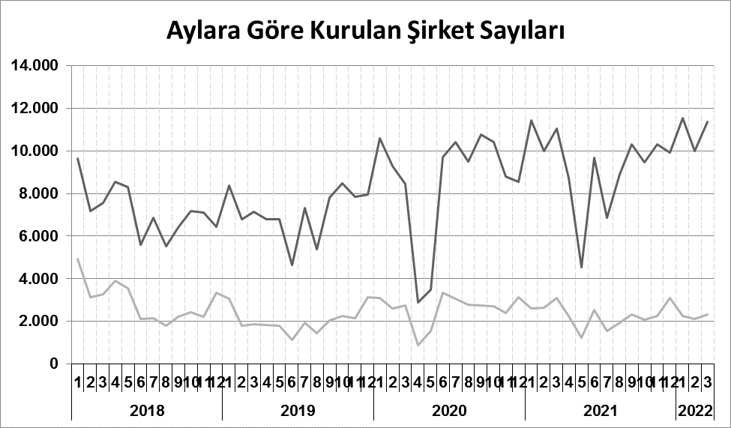
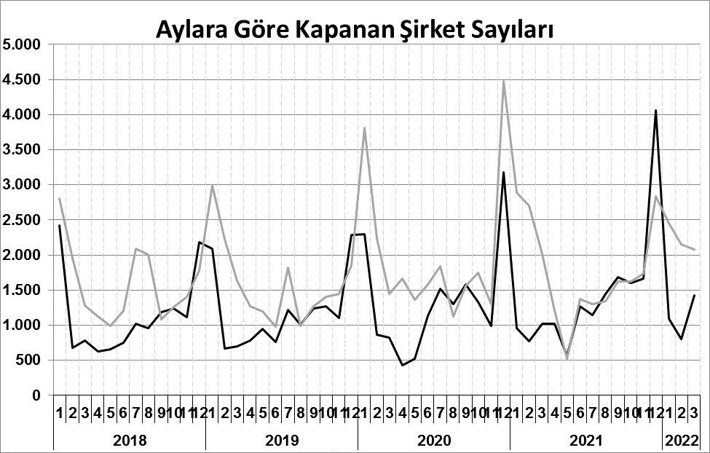
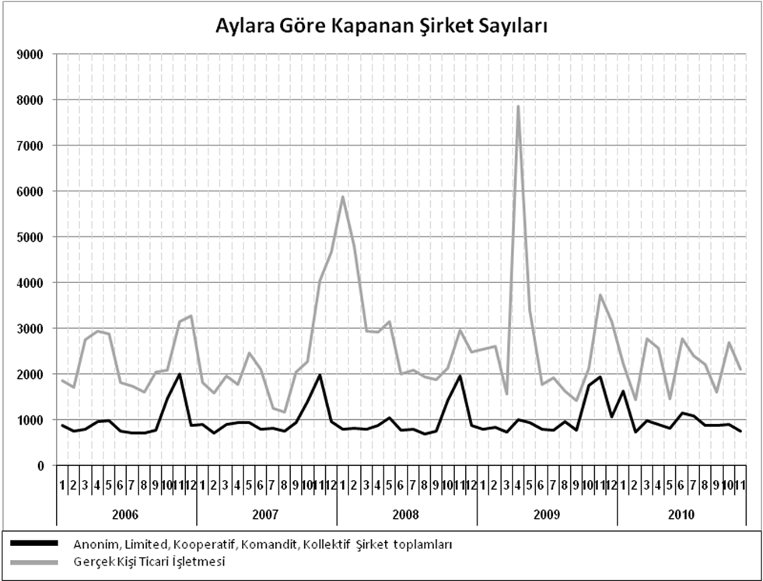
Anonim, Limited, Kooperatif, Komandit, Kollektif Şirket toplamları
Gerçek Kişi Ticari İşletmesi
Bir sonraki haber bülteninin yayımlanma tarihi 27 Mayıs 2022’dir.
Ayrıntılı tablo ve grafiklere www.tobb.org.tr/resmi-istatistik adresinden erişebilirsiniz.

